**DAFTAR ISI**

MENU : SITEMAP

1. VIEW DATA 2

a. Legenda Icon - Button 2

2. EXPORT DATA 2

# 

# VIEW DATA

**SITEMAP** menu ini berfungsi untuk menyimpan data peta situs agar memudahkan web master dalam mengenal peta situs website.

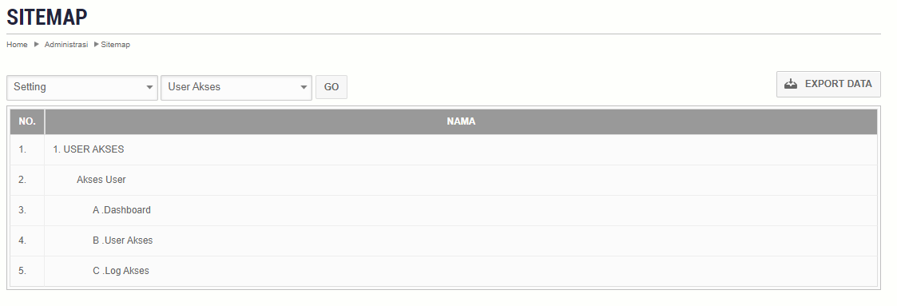

## Legenda Icon - Button

|  |  |  |  |
| --- | --- | --- | --- |
| NO | ICON- BUTTON | KETERANGAN | PENJELASAN |
| 1. |  | ALL KATEGORI | Untuk memfilter data sesuai kategori |
| 2. |  | ALL MODUL | Untuk memfilter data sesuai modul website |
| 3. |  | EXPORT DATA | Untuk mengexport/mendownload data dalam bentuk file xlsx |

1. **EXPORT DATA**

Untuk mengexport/mendownload data menjadi file xlsx.



